|  |
| --- |
|   **Università degli Studi di Salerno Corso di Ingegneria del Software** |

**Rated  
Test Incident Report  
Versione 1.0**

Data: 14/01/2025

**Coordinatore del progetto:**

|  |  |
| --- | --- |
| Nome | Matricola |
|  |  |
|  |  |

**Partecipanti:**

|  |  |
| --- | --- |
| Nome | Matricola |
| Francesco Rao | 0512116836 |
| Bruno Nesticò | 0512117268 |
|  |  |
|  |  |
|  |  |
|  |  |

|  |  |
| --- | --- |
| **Scritto da:** | Francesco Rao, Bruno Nesticò |

**Revision History**

|  |  |  |  |
| --- | --- | --- | --- |
| Data | Versione | Descrizione | Autore |
| 14/01/2025 | 1.0 | Prima stesura completa | Francesco Rao, Bruno Nesticò |
|  |  |  |  |
|  |  |  |  |
|  |  |  |  |
|  |  |  |  |
|  |  |  |  |

**Indice**

1. Introduzione 4
2. Test di Unità 4
3. Test di Integrazione 4
4. Test di Sistema 4
5. **Introduzione**

Per la definizione dei test frame si è utilizzato il metodo del category partition come specificato in TCS_CineNow. Ogni scelta associata a una condizione di errore sarà verificata singolarmente, partendo dal presupposto che le altre categorie siano corrette. Non verranno quindi considerate combinazioni di errori tra diverse categorie. Ogni errore isolato sarà trattato come un caso di test.

Il risultato dei test verrà illustrato mostrato tramite screenshot del risultato esportato dall’IDE, al termine dell’esecuzione. Il codice utilizzato per il testing sarà disponibile sulla repository del progetto e organizzato nelle seguenti cartelle:

* **unit:** Contiene il codice dei test di unità, realizzati con JUnit e Mockito, per verificare il corretto funzionamento dei singoli metodi e delle unità di codice.
* **integration:** Contiene il codice dei test di integrazione, per validare l'interazione tra i diversi componenti del sistema.
* **system:** Contiene i test di sistema, condotti con Selenium IDE, per simulare l'interazione dell'utente con l'interfaccia e verificare il comportamento complessivo del sistema.

I test documentati coprono i principali servizi del sistema, in accordo con i compromessi definiti nel Test Plan Document.

1. **Test di Unità**

In questa sezione sono riportati i risultati dei test di unità, dei servizi dei sottosistemi, che offrono la funzionalità da testare, definita nel Test Case Specification. I due errori riscontrati e le soluzioni scelte sono discussi nel **Test Incident Report**.

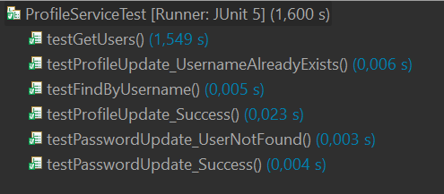

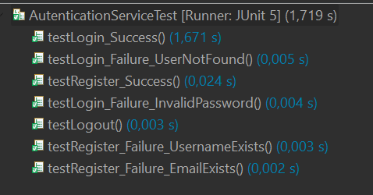

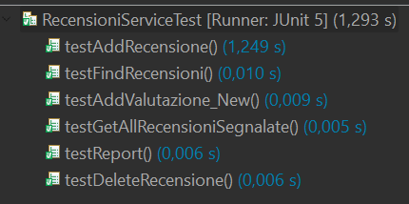

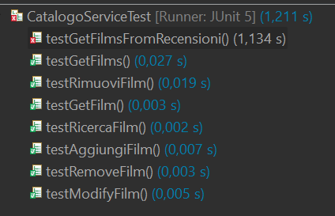

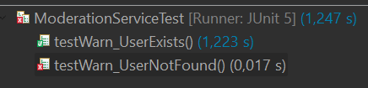

1. **Test di Integrazione**

In questa sezione sono riportati i risultati dei test di integrazione.

1. **Test di Sistema**
2. In questa sezione sono riportati i risultati dei test di sistema.